Quiz 4 – Funciones Lógicas Combinacionales

La siguiente información se envía de forma serial. Para las siguientes tramas, el bit de paridad P es el primer bit de la derecha, y sigue la siguiente nomenclatura: B0B1B2B3B4B5B6P. Para los siguientes caso, que tipo de paridad utilizan:

11100101

11101110

11111111

00000000

10101011

Par, Impar, Impar, Impar, Par

Par, Impar, Impar, Par, Par

Impar, Par, Par, Par, Impar

Impar, Par, Par, Impar, Par

Par, Impar, Par, Par, Impar

Un switch analógico puede permitir el pase de:

Señal analógica de voltaje y corriente

Señal digital

Señal escalón

Señal rampa

Ninguna de las anteriores

Del siguiente código en VHDL ¿que elemento estudiado en clase soy?:

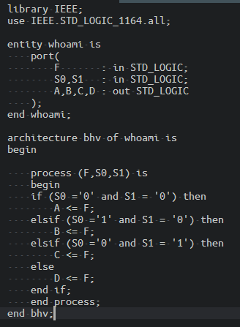

Generador de Paridad

Multiplexor

Demultiplexor

Contador

Codificador de Prioridad

Del siguiente código en VHDL ¿que elemento estudiado en clase soy?:

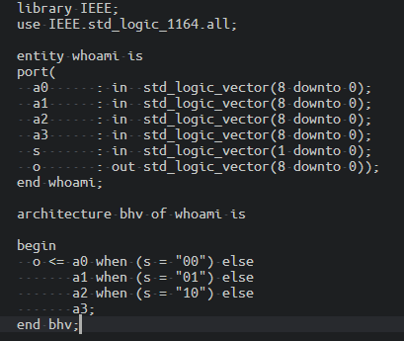

Generador de Paridad

Multiplexor

Demultiplexor

Contador

Codificador de Prioridad

Del siguiente código en VHDL ¿que elemento estudiado en clase soy?:

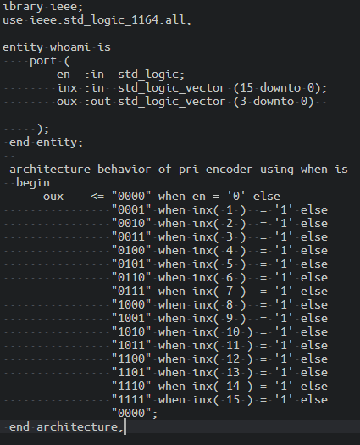

Generador de Paridad

Multiplexor

Demultiplexor

Contador

Codificador de Prioridad

¿Cuántas salidas máximas puede tiene un decodificador de 8 entradas?

8

32

64

128

256

¿Cuántas entradas TOTALES tiene un multiplexor de 4 canales?

4

5

6

7

8

¿Para un dedodificador de BCD a 7 Segmentos 7447 la entrada es HHLL, el bit más significativo es el de la izquierda y el bit menos significativo es el de la derecha. ¿Qué aparece en el display?











R: El carácter 12 